校外人员进校审批流程

校外人员进校审批有两种方式，均由校内人员发起：
一、方便快捷，手机等移动端使用企业微信或微信企业号中“A.校外人员来校申请”模块。请注意“预计进校”和“预计离校”时间段的选择。
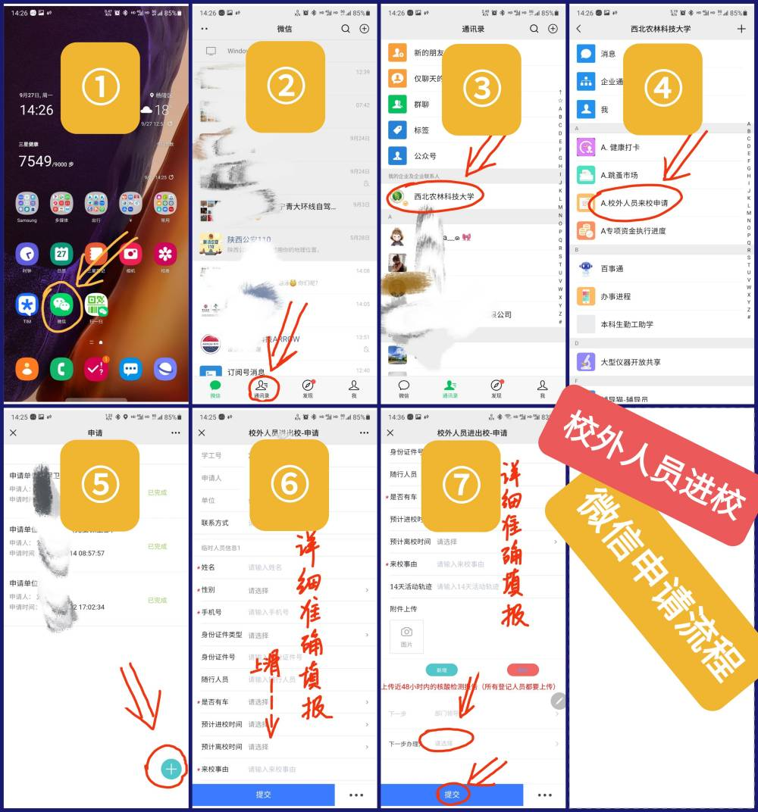
二、高效准确，电脑等浏览器使用新版信息综合服务平台（点击进入）的“工作台”中“校外人员进出校”模块。人车数据较多时可以使用批量申请的导入功能，请按提示下载模版，编辑后导入。
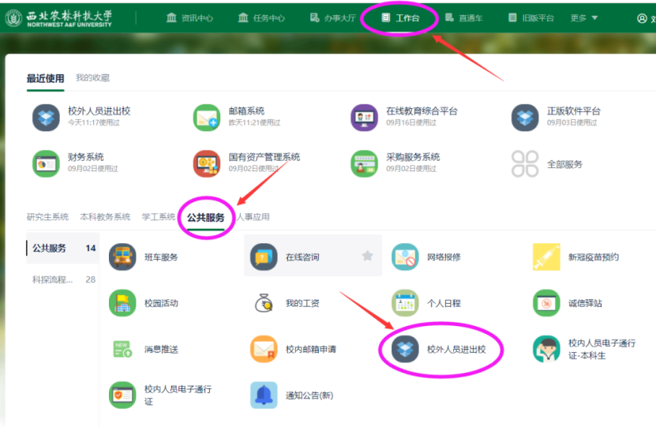
以上两种方式均可保存草稿，草稿文件自动生成二维码，二维码可发给校外人员，扫码后自行填写信息，之后校内人员继续按审批流程进行。

